18.12.2023
לכבוד  שקמה ברסלר | מ.ל.ב.  באמצעות דוא"ל: shikma.bressler@weizmann.ac.il
שלום רב,
הנדון: פרסום לשון הרע על אודות מר יהודה שלזינגר

בשם מרשנו, מר יהודה שלזינגר (להלן: "שלזינגר"), הרינו פונים אלייך בעניין שבנדון, כדלקמן:

ביום 16.12.2023 נערכה מסיבת עיתונאים בהשתתפות חברי קבינט המלחמה, ראש הממשלה מר בנימין נתניהו, שר הביטחון מר יואב גלנט והשר בני גנץ (להלן: "מסיבת העיתונאים"). במסגרת מסיבת העיתונאים, ניתנה לעיתונאים שנכחו במקום, ביניהם שלזינגר, אפשרות לשאול את חברי הקבינט שאלות. שלזינגר, אשר היה העיתונאי האחרון שקיבל את האפשרות להפנות שאלות לחברי הקבינט, שאל שאלה אחת בנוגע לרוטציה במשרד החוץ ושאלה נוספת, שהופנתה לשלושת חברי הקבינט, האם הם עונדים את דיסקית החטופים על צווארם. שאלה זו הועלתה, בין היתר, לאור שאלות שעלו ממשפחות החטופים כי חברי הקבינט אינם עונדים אותה.

למחרת, ביום 17.12.2023, פרסמת "ציוץ" בחשבונך הפרטי ברשת X (לשעבר "טוויטר"; להלן: "הציוץ"), כדלקמן:

"רקאומרת, שלזינגר זה ההוא ששאל את נתניהו על דיסקית החטופים אמש בהצגה היומית. שאלה מתואמת בהזמנה. מה הסכוי שהכתבה הזו והכותרת המפוצצת לא נתפרה באותו מח קודח?" [ההדגשות אינן במקור]
"1" העתק מהציוץ מצורף כנספח א'.

ויודגש: הקביעה העובדתית שבציוץ, לפיה שאלתו של שלזינגר הייתה "שאלה מתואמת בהזמנה" – היא שקר מוחלט וחסר כל בסיס. מדובר בטענה שכל מטרתה היא לפגוע בשמו של שלזינגר.

בנסיבות אלה, מדובר בציוץ דיבתי אשר פורסם בניגוד להוראות חוק איסור לשון הרע, תשכ"ה-1965.

אשר על כן, הנך נדרשת להסיר לאלתר את הציוץ שפורסם על ידך בניגוד לדין. כמו כן, הנך נדרשת לפרסם הבהרה כי המידע שפורסם על ידך אינו נכון ולא נבדק טרם פרסומו.

אין באמור לעיל כדי למצות או לגרוע מטענות נוספות העומדות לשלזינגר.

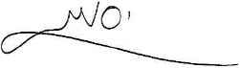
בכבוד רב,
ב/דורון קול, עו"ד
פישר ושות' (FBC & Co.)
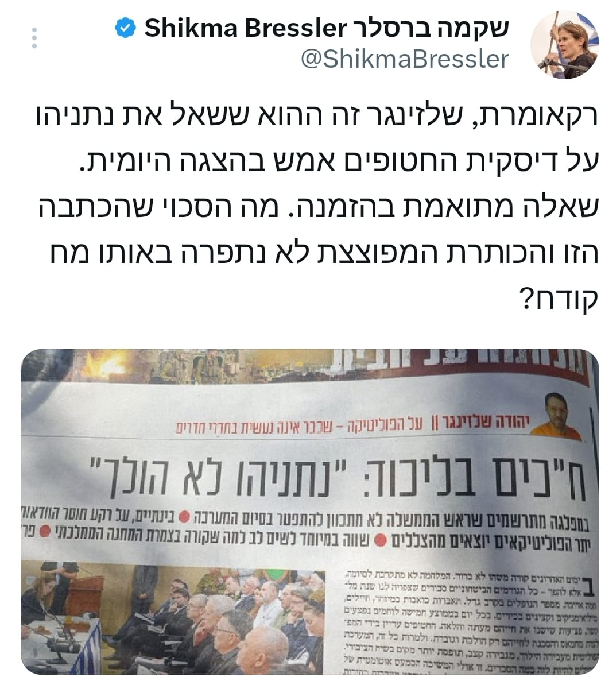
נספח א'

